VÉRADÁS és Egészségnap a
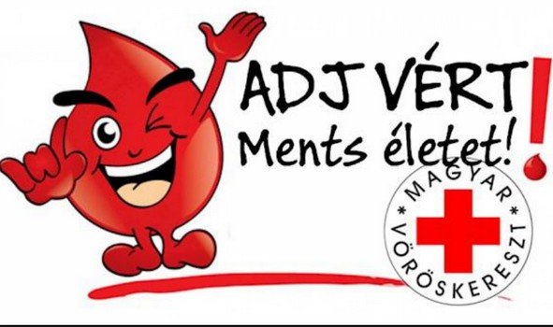
XVI. Kerület Kertvárosi Egészségügyi Szolgálatánál,
a Jókai utcai Szakrendelőben
(Cím: Budapest 1163, Jókai Mór u. 5/a alagsori terem)
2019. április 13-án szombaton, 09.00 – 14.00

Amit nagyon fontos tudni!
- minimálisan 50 kg testsúly, betöltött 18. életév szükséges
- regisztrációhoz személyi igazolvány, lakcímkártya és a TAJ kártya szükséges!!!
- előtte étkezni és sok folyadékot kell fogyasztani!
- a gyógyszerszedés önmagában nem kizáró ok, a helyszínen lévő orvos felelősséggel dönt erről (gyógyszertől, betegségtől függően)

